Кишечная палочка обнаружена в красной икре ряда торговых марок в России
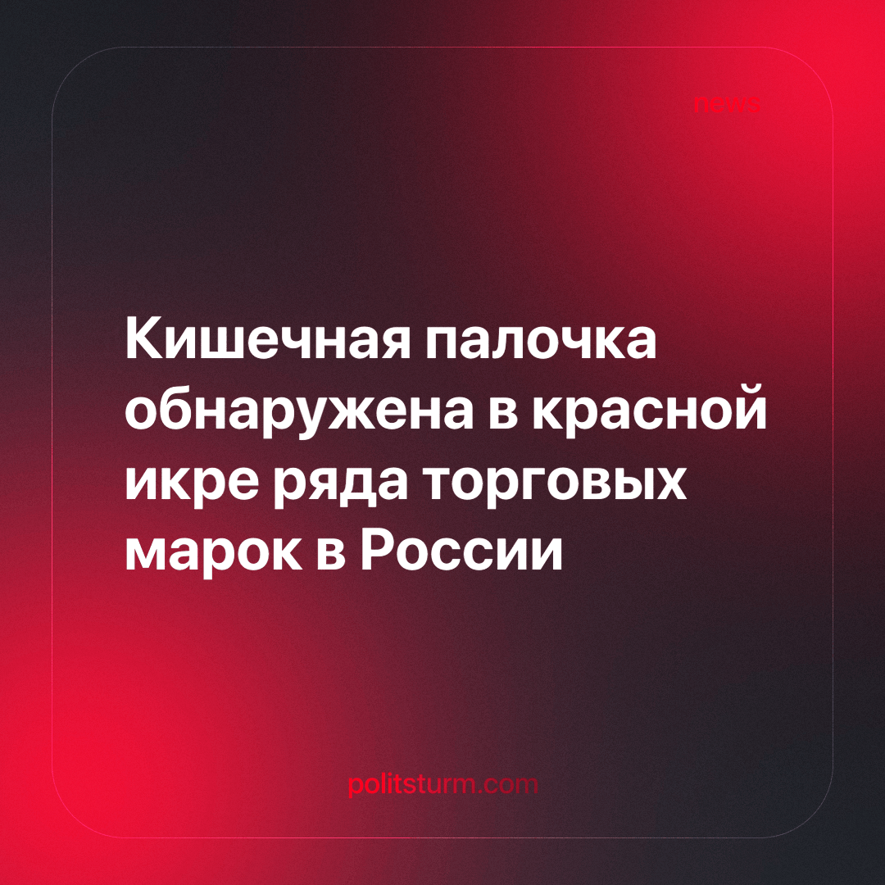

Оригинальная статья
2023-12-27
1 мин. на чтение

Роскачество обнаружило в красной икре ряда торговых марок в России опасные бактерии, в том числе – кишечную палочку.
«В некоторой продукции обнаружена кишечная палочка, в некоторой – превышения по микробиологическим показателям. В то же время в икре нет запрещенных консервантов и незаявленных на маркировке красителей, а две торговые марки по результатам исследования могут претендовать на российский Знак качества (еще один вновь подтвердил право наносить на этикетку российский Знак качества)», – говорится в сообщении Роскачества.
Исследование проверило 24 товара по 37 показателям качества и безопасности, при этом продукция закупалась как фасованным, так и развесным способом.
В ходе исследования эксперты выявили кишечную палочку в икре «Камчатское море», «Меридиан», «Восточный берег», «Сахалин рыба», «Royal Black», «Московский рыбокомбинат», «Форвард-С» и «Лента», а нарушения части микробиологической обсемененности обнаружили у торговых марок «Корсаков», «Лента», «Красное Золото», «Форвард-С», «Авача», а также в купленной на развес на Даниловском рынке в Москве.
Едва ли какие-то из названых марок исчезнут из продажи или исправят нарушения. Просто на них не будет красивой наклеечки, значение которой также вызывает серьёзные сомнения. Стремясь за прибылью, буржуазия может закрыть глаза на нарушения на производстве, а расплачиваться за эти нарушения будет здоровье людей.
Единственным способом остановить подобное пренебрежение здоровьем населения будет уничтожение рыночной системы, которая поощряет снижать издержки за счет здоровья людей.
Источник: Якутия24 - «Кишечную палочку обнаружили в красной икре ряда торговых марок в России» от 21 декабря 2023 г.

Оригинальная статья

